Схема размещения рекламных конструкций на территории
Жуковского муниципального округа Брянской области.
г.Жуковка

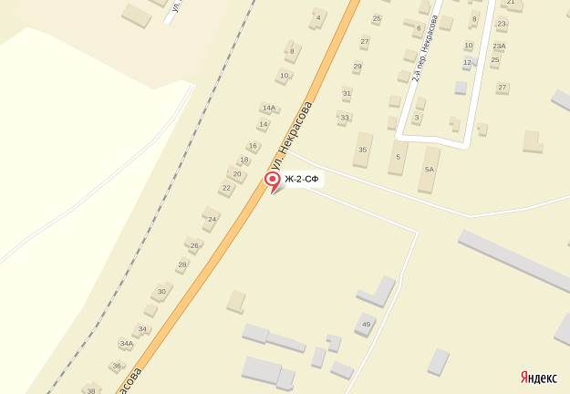
Схема размещения рекламной конструкции Ж-10-ТА
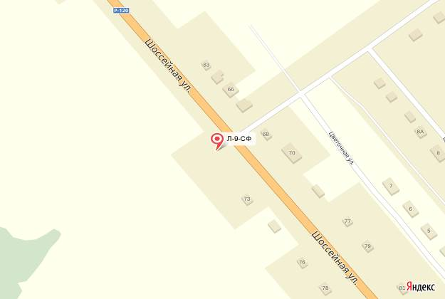
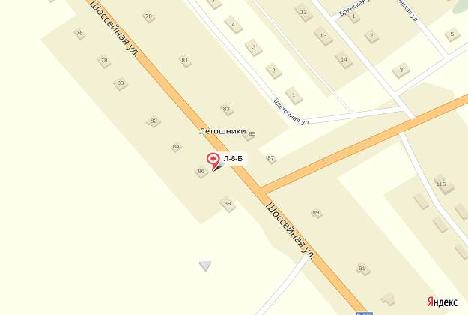
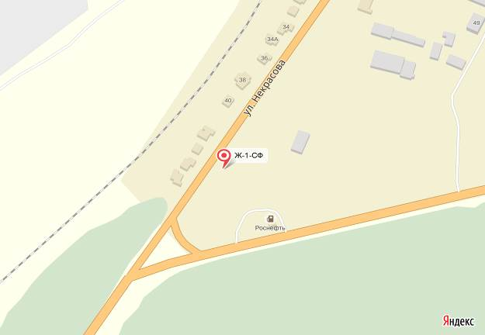
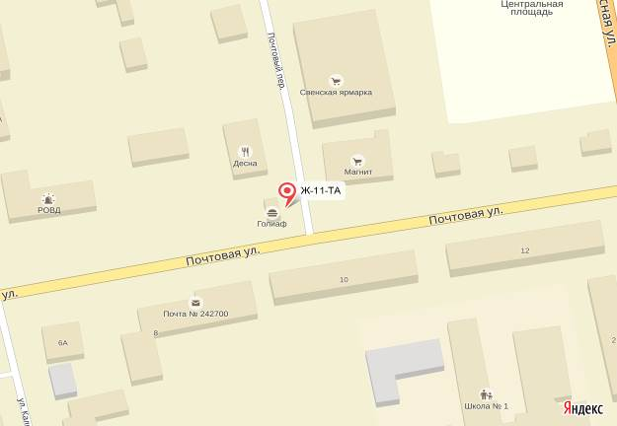
(координаты: 53,532169 33,730886)

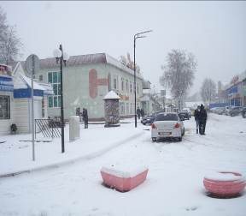
Рекламная конструкция Ж-10-ТА
тип- тумба афишная;
вид- отдельно стоящая;
количество сторон- цилиндрической формы;
размер 2,1м х 4,3м;
общая площадь информационного
поля-9,03 кв.м ;
форма собственности имущества, к
которому присоединяется рекламная
конструкция- земельный участок,
государственная собственность на
который не разграничена

